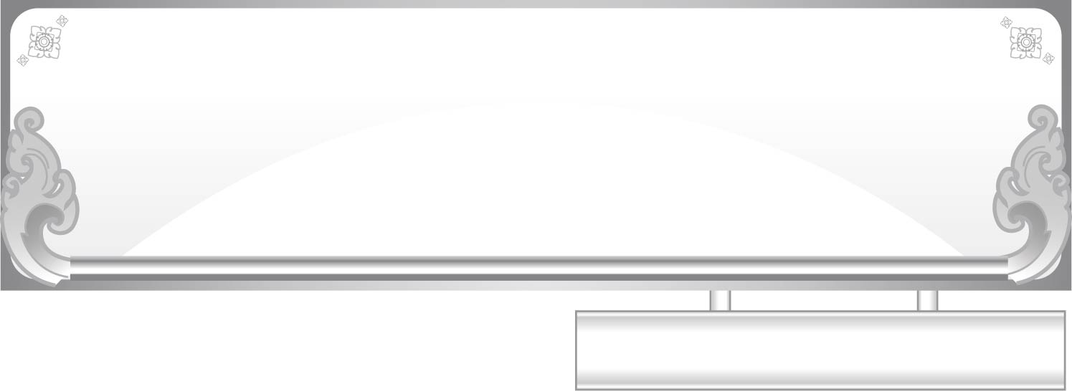
หน่วยการเรียนรู้ที่ ๑๓ สระ ใ- ไม้ม้วน
แผนการจัดการเรียนรู้ที่ ๔
เรื่อง การใช้คำสระ ใ- และคำสระ ไ- ที่ออกเสียงเหมือนกัน
ชั้นประถมศึกษาปีที่ ๑ เวลา ๑ ชั่วโมง

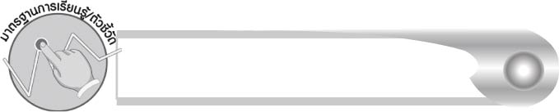
มาตรฐานการเรียนรู้/ตัวชี้วัด

มาตรฐานการเรียนรู้
มาตรฐาน ท ๑.๑ ใช้กระบวนการอ่านสร้างความรู้และความคิดเพื่อนำไปใช้ตัดสินใจ แก้ปัญหาในการดำเนินชีวิต และมีนิสัยรักการอ่าน
ตัวชี้วัด
ท ๑.๑ ป. ๑/๒ บอกความหมายของคำและข้อความที่อ่าน
มาตรฐานการเรียนรู้
มาตรฐาน ท ๒.๑ ใช้กระบวนการเขียนเขียนสื่อสาร เขียนเรียงความ ย่อความ และเขียนเรื่องราวในรูปแบบต่าง ๆ เขียนรายงานข้อมูลสารสนเทศและรายงานการศึกษาค้นคว้าอย่างมีประสิทธิภาพ
ตัวชี้วัด
ท ๒.๑ ป. ๑/๒ เขียนสื่อสารด้วยคำและประโยคง่าย ๆ
มาตรฐานการเรียนรู้
มาตรฐาน ท ๔.๑ เข้าใจธรรมชาติของภาษาและหลักภาษาไทย การเปลี่ยนแปลงของภาษา และพลังของภาษา ภูมิปัญญาทางภาษา และรักษาภาษาไทยไว้เป็นสมบัติของชาติ
ตัวชี้วัด
ท ๔.๑ ป. ๑/๒ เขียนสะกดคำและบอกความหมายของคำ


จุดประสงค์การเรียนรู้สู่ตัวชี้วัด

- บอกความหมายของคำที่ประสมด้วยสระ ใ- และสระ ไ- (K)
- สรุปความรู้เรื่อง สระ ใ- (K)
- เขียนคำที่ประสมด้วยสระ ใ- และสระ ไ- สื่อสารในประโยค (P)
๔. เห็นความสำคัญของการใช้คำสื่อสารได้ถูกต้อง (A)


สาระสำคัญ

คำที่ประสมด้วยสระ ใ- ที่ออกเสียงเหมือนกับคำที่ประสมด้วยสระ ไ- บางคำ ต่างเป็นคำที่มีความหมาย แต่มีความหมายแตกต่างกัน จึงต้องใช้ให้ถูกต้อง

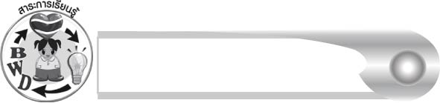
สาระการเรียนรู้

การใช้คำสระ ใ- และคำสระ ไ- สื่อความหมายในประโยค


สมรรถนะสำคัญของผู้เรียน

๑. ความสามารถในการสื่อสาร
- ทักษะการอ่าน
- ทักษะการเขียน
- ทักษะการฟัง การดู และการพูด
๒. ความสามารถในการคิด
- การจัดระบบความคิดเป็นแผนภาพ
- การสรุปความรู้
๓. ความสามารถในการแก้ปัญหา

คุณลักษณะอันพึงประสงค์

ใฝ่เรียนรู้
ตัวชี้วัดที่ ๔.๑ ตั้งใจ เพียรพยายามในการเรียนและเข้าร่วมกิจกรรมการเรียนรู้
มุ่งมั่นในการทำงาน
ตัวชี้วัดที่ ๖.๑ ตั้งใจและรับผิดชอบในการปฏิบัติหน้าที่การงาน
ตัวชี้วัดที่ ๖.๒ ทำงานด้วยความเพียรพยายามและอดทนเพื่อให้งานสำเร็จ
ตามเป้าหมาย
รักความเป็นไทย
ตัวชี้วัดที่ ๗.๒ เห็นคุณค่าและใช้ภาษาไทยในการสื่อสารได้อย่างถูกต้อง
เหมาะสม

ชิ้นงานหรือภาระงาน (หลักฐาน ร่องรอยแสดงความรู้)

๑. ใบงานเรื่อง การใช้คำสระ ใ- และคำสระ ไ- สื่อความหมายในประโยค
๒. แผนภาพความคิดสรุปความรู้เรื่อง สระ ใ-
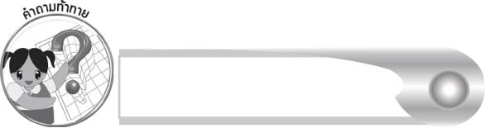
คำถามท้าทาย

การใช้คำสื่อความหมายไม่ถูกต้อง จะเกิดผลเสียอะไรบ้าง


การจัดกิจกรรมการเรียนรู้

๑. ครูนำภาพแหล่งน้ำที่มีน้ำใสสะอาดมาให้นักเรียนดู แล้วช่วยกันคิดคำที่เกี่ยวกับภาพ
ครูเขียนคำที่นักเรียนบอกบนกระดาน
๒. ให้นักเรียนสังเกตว่าคำบนกระดานมีคำใดประสมด้วยสระ ใ- (ใส)
๓. ครูนำภาพน้ำแข็งไสมาให้นักเรียนดู แล้วให้นักเรียนบอกว่าเป็นภาพอะไร ถ้านักเรียนไม่รู้จัก
ครูช่วยบอกให้ จากนั้นให้นักเรียนช่วยกันทายว่า คำว่า ไส คำนี้เขียนอย่างไร ครูเขียนคำที่ถูกต้อง
บนกระดาน
๔. ให้นักเรียนสังเกตการเขียนคำว่า ใส ซึ่งใช้ ใ- กับ ไ- และอ่านออกเสียงตามครู เปรียบเทียบว่า
คำทั้ง ๒ คำ ออกเสียงเหมือนกัน
๕. ให้นักเรียนสังเกตความหมายของคำว่า ใส จากภาพ แล้วช่วยกันอธิบาย ส่วนคำว่า ไส ครูอธิบายให้นักเรียนฟังว่า เป็นวิธีการทำน้ำแข็งให้เป็นฝอยด้วยการดันก้อนน้ำแข็งไปบนเครื่องไสที่มีใบมีดฝังอยู่ ดังนั้นทั้งสองคำนี้แม้จะออกเสียงเหมือนกัน แต่เขียนต่างกันและมีความหมายต่างกันด้วย
๖. ครูนำแถบประโยคติดบนกระดานทีละประโยค ได้แก่
ดวง______ไปซื้อไหมมา ๑ ______เพื่อปักผ้า
ใครทิ้งลำ______ไปบน______แมงมุม
คุณตาจุด______เพื่อส่องหาของที่______ต้นไม้
๗. ครูนำภาพทีละคู่มาให้นกเรียนเลือกไปเติมในช่องว่าง ได้แก่ ภาพหัวใจ - ภาพไจไหม
ภาพลำไย - ภาพใยแมงมุม ภาพไต้ - ภาพใต้ต้นไม้ใหญ่
๘. เมื่อนักเรียนเลือกภาพไปเติมในประโยคได้ถูกต้อง ให้นักเรียนลองเขียนคำแทนภาพ คำใด
ที่นักเรียนเขียนไม่ได้ครูช่วยแนะนำ และนำบัตรคำติดใต้ภาพ (ให้ครูดำเนินกิจกรรมข้อ ๖-๘
กับประโยคทีละประโยค)
๙. ครูนำบัตรคำทั้งหมดมารวมกัน แล้วให้นักเรียนช่วยกันเลือกไปเติมในประโยคอีกครั้ง
เพื่อตรวจสอบว่านักเรียนเข้าใจและจดจำได้หรือไม่
๑๐. ให้นักเรียนทำใบงานที่ ๒๘ เรื่อง การใช้คำสระ ใ- และคำสระ ไ- สื่อความหมายในประโยค แล้วร่วมกันตรวจสอบความถูกต้อง
๑๑. ให้นักเรียนและครูร่วมกันสรุปความรู้ ดังนี้
๏ คำที่ประสมด้วยสระ ใ- ที่ออกเสียงเหมือนกับคำที่ประสมด้วยสระ ไ- บางคำ ต่างเป็นคำที่มีความหมาย แต่มีความหมายแตกต่างกัน จึงต้องใช้ให้ถูกต้อง

๑๒. ให้นักเรียนร่วมกันแสดงความคิดเห็น โดยครูใช้คำถามท้าทาย ดังนี้
๏ การใช้คำสื่อความหมายไม่ถูกต้อง จะเกิดผลเสียอะไรบ้าง
๑๓. ให้นักเรียนเขียนสรุปความรู้เรื่อง สระ ใ- ลงในแผนภาพความคิด แล้วร่วมกันตรวจสอบ
ความถูกต้อง

การจัดบรรยากาศเชิงบวก

ให้นักเรียนเรียนรู้ความหมายของคำจากภาพ แล้วจึงแปลเป็นตัวอักษรเรียนรู้จากรูปธรรมไปสู่นามธรรม
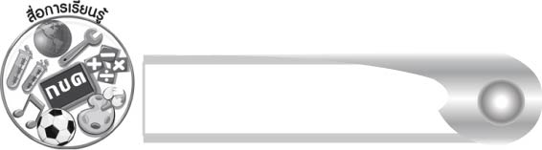
สื่อการเรียนรู้

๑. ภาพ
๒. แถบประโยค
๓. บัตรคำ
๔. ใบงาน

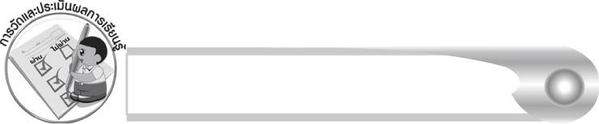
การวัดและประเมินผลการเรียนรู้

๑. วิธีการวัดและประเมินผล
๑.๑ สังเกตพฤติกรรมของนักเรียนในการเข้าร่วมกิจกรรม
๑.๒ ตรวจใบงานที่ ๒๘
๒. เครื่องมือ
แบบสังเกตพฤติกรรมการเข้าร่วมกิจกรรม
๓. เกณฑ์การประเมิน
การประเมินพฤติกรรมการเข้าร่วมกิจกรรม
ผ่านตั้งแต่ ๒ รายการ ถือว่า ผ่าน
ผ่าน ๑ รายการ ถือว่า ไม่ผ่าน
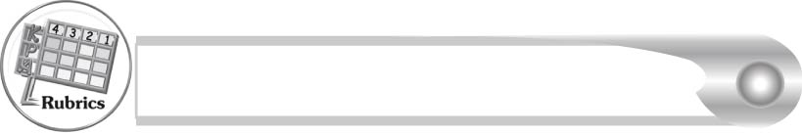
การประเมินผลตามสภาพจริง (Rubrics)

การประเมินใบงานที่ ๒๘ให้ผู้สอนพิจารณาจากเกณฑ์การประเมินผลตามสภาพจริง (Rubrics) เรื่อง การใช้คำสระ ใ- และคำสระ ไ- สื่อความหมายในประโยค
ระดับคะแนน  เกณฑ์การประเมิน | ๔ | ๓ | ๒ | ๑
การใช้คำสระ ใ- และคำสระ ไ-  สื่อความหมาย  ในประโยค | ใช้คำได้ถูกต้อง  ทุกคำ บอกความหมายของคำได้ และแนะนำผู้อื่นได้ | ใช้คำได้ถูกต้อง  ทุกคำ แต่มีบางคำบอกความหมายไม่ได้ชัดเจน | ใช้คำบางคำ ไม่ถูกต้อง และมีหลายคำที่บอกความหมายไม่ได้ชัดเจน | ใช้คำบางคำ ไม่ถูกต้องและ ไม่สามารถ บอกความหมายของคำส่วนใหญ่

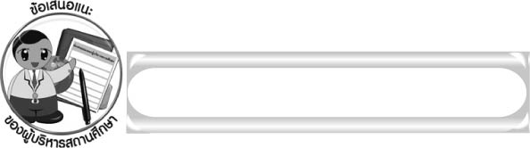
ข้อเสนอแนะของผู้บริหารสถานศึกษา

______________________________________________________________________________
______________________________________________________________________________
______________________________________________________________________________
______________________________________________________________________________
______________________________________________________________________________
______________________________________________________________________________
______________________________________________________________________________
______________________________________________________________________________
______________________________________________________________________________
______________________________________________________________________________
______________________________________________________________________________
______________________________________________________________________________
______________________________________________________________________________
______________________________________________________________________________
______________________________________________________________________________
______________________________________________________________________________
______________________________________________________________________________
______________________________________________________________________________
______________________________________________________________________________
______________________________________________________________________________
______________________________________________________________________________
______________________________________________________________________________
______________________________________________________________________________
______________________________________________________________________________

ลงชื่อ_________________________ (ผู้บริหารสถานศึกษา)
(_________________________)
________/________/_______
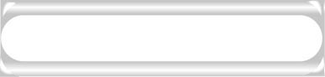
บันทึกหลังการสอน

ผลการจัดการเรียนการสอน

______________________________________________________________________________
______________________________________________________________________________
______________________________________________________________________________
______________________________________________________________________________
______________________________________________________________________________
______________________________________________________________________________

ปัญหา/อุปสรรค

______________________________________________________________________________
______________________________________________________________________________
______________________________________________________________________________
______________________________________________________________________________
______________________________________________________________________________
______________________________________________________________________________

แนวทางแก้ไข

______________________________________________________________________________
______________________________________________________________________________
______________________________________________________________________________
______________________________________________________________________________
______________________________________________________________________________
______________________________________________________________________________

ลงชื่อ_____________________________ (ผู้บันทึก)
(_________________________)
________/________/_______

